SEJARAH MAKAM SELENGKAK; TUAN GURU RADEN MUHAMMAD RAIS MAMBALAN
Pada tanggal 17 September, tidak jauh dari rumah saya, mungkin sekitar 500 meter, terdapat makam slengkak. Di makam tersebut terbaring seorang tokoh bernama Tuan Guru Raden Muhammad Rais. Ketika pagi hari itu, saya bertanya kepada ibu saya, “ Ibu, apa yang Ibu ketahui tentang makam slengkak? Beliau menjawab bahwa yang dikuburkan di sana itu adalah Tuan Guru Raden Muhammad Rais dan makamnya tersebut dikenal dengan nama Makam Slengkak. Lalu, yang dimakamkan juga di sana ada keluarganya dan keturunan-keturunannya. lalu saya bertanya lagi ke ibu saya siapa nama orang yang dimakamkan disana tetapi ibu saya kurang mengetahuinya, lalu ibu saya menyarankan mencari uwak saya yaitu uwak sup lalu ketika menjelang siang hari saya pergi mencarinya ketempat tinggal nya, tempat tinggalnya saat ini berada dekat dengan makam tersebut di sebelah utaranya makam, ketika saya datang menggunakan motor, saat tiba disana saya melihat uwak sup sedang ada tamu, lalu saya berpikir untuk berbalik dan mencarinya nanti tetapi ketika akan berbalik beliau tiba-tiba turun dari rumah kayunya dengan berpakaian batik dan menggunakan sarung, lalu beliau memanggil saya ” arak apa najib, apa yad ketuanang (ada apa najib, apa yang mau ditanyakan)? Sebelum saya menceritakan apa yang saya tanyakan, beliau ini adalah penjaga makam slengkak atau yang merawatnya dan Tuan Guru Raden Muhammad Rias ini adalah Datuknya uwak saya, kemudian saya bertanya siapa saja yang di makamkan disini uwak, saat itu saya berada di depan makam tersebut lalu uwak saya menjawab yang di makam kan disini tentu saja Tuan Guru Muhammad Rias itu sendiri, istrinya Denda Tasnim, anaknya Raden Agil Taufik, Denda Darminah, dan Raden Muhammad Madani itulah yang disebutkan uwak saya, kemudian saya bertanya lagi apa yang uwak tahu tentang cerita-cerita Tuan Guru Raden Muhammad Rais namun uwak saya kurang tahu menahu tentang ceritanya lalu saya di beritahu untuk mencari para tetua-tetua desa mungkin mereka tahu ujarnya.
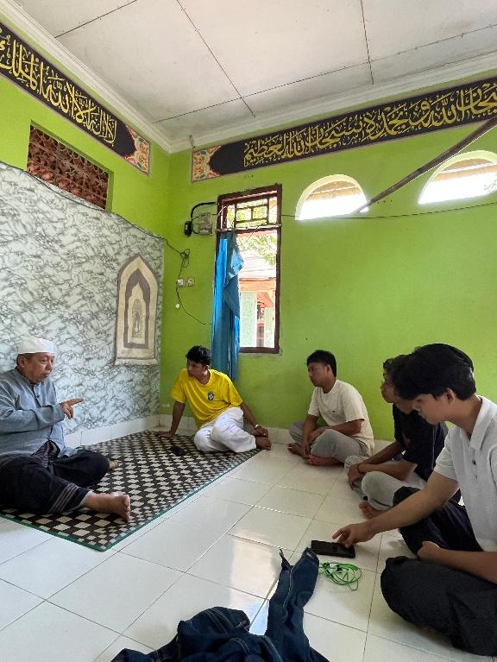
Gambar 1. Bapuk Thuhur
Setelah itu, saya pergi ke rumahnya Bapuk ( kakek) Thuhur di RT 05 Desa Mambalan. Di sana, saya bersama teman saya, yaitu Naufal, Sajid, Ifan dan Yoga, yang sudah duluan datang dan duduk bersama beliau. Saya terlambat dikarenakan sebelum itu saya pergi dahulu ke uwak saya untuk menanyakan tentang Kisah Raden Muhammad Rais. Lalu, sesampainya di sana, saya mengucapkan salam lalu ikut duduk bersama teman-teman. Seketika itu, saya langsung bertanya, Bapuk Thuhur, apa yang beliau ketahui tentang Tuan Guru Raden Muhammad Rais? Lalu, informasi yang saya dapatkan dari beliau adalah bahwa Tuan Guru Raden Muhammad Rais lahir di Mambalan dan waktu spesifiknya tidak diketahui, tetapi beliau wafat pada tahun 1968. Saya tertarik mengangkat kisah beliau karena hari ini cerita-cerita beliau masih sangat tersohor, meski raga dan zamannya telah jauh melewati kita. Sosoknya masih terus dihidupkan melalui ingatan yang diturunkan antargenerasi.
Awal mula cerita yang ingin saya sampaikan adalah masa kecil beliau, cerita ini saya dapatkan dari buku yang pernah dituliskan oleh Sopian Hadi mengatakan, jadi semasa beliau kecil, beliau sering mengikuti neneknya di sekitar umur 6-7 tahun ke pasar menjual sirih, nenek beliau ini bernama Raden Wayah Mu’min neneknya beliau ini sering melewati pondoknya lalu gede dan suatu ketika neneknya Raden Muhammad Rais ini minta ke Lalu Gede cucunya ini agar didoakan oleh Lalu Gede agar kelak menjadi anak yang pandai mengaji dan menunaikan ibadah haji ke Mekkah. Sebenarnya ada cerita lain yang saya dapatkan dari Bapuk Thuhur dan Bapuk Umak mengatakan setelah didoakan tersebut Raden Muhammad Rais diminta untuk membuka mulutnya lalu diludahi oleh Lalu Gede seketika itu juga Lalu Gede berkata kepada neneknya bahwa besok dia akan menjadi orang berpengaruh.
Dan dari catatan buku Sopian Hadi juga mengatakan Raden Muhammad Rais ini setelah lama mengaji di Lalu Gede beliau diperintahkan untuk pergi lagi mengaji ke Mekkah disana beliau itu belajar sekitar 3 tahun lamanya, disana beliau juga diceritakan sempat mengajar di Masjidil Haram dan menjadi imam di Mekkah, cerita beliau menjadi imam ini saya dapatkan dari Uwak Sup saya setelah lama Raden Muhammad Rais belajar disana guru beliau memerintahkan Raden Muhammad Rais untuk kembali ke Lombok untuk menyebarkan ilmunya, tetapi tahun spesifiknya Raden Muhammad Rais ini kembali ke Lombok belum di ketahui secara pasti.
Setelah Raden Muhammad Rais kembali ke Mambalan, diceritakan bahwa beliau mendirikan pondok pesantren yang menjadi tempat belajar mengaji. Cerita ini saya dapatkan dari Mik Rais. Berdasarkan keterangan dari uwak Sup bahwa tempat ini diberi nama Tembolak Lungkep. Jadi, di tempat ini atau pondok ini, berbagai macam orang dari Lombok datang ngaji ke Tuan Guru Raden Muhammad Rais. Dikatakan ada yang dari Lombok Utara, Lombok Timur, dan ada juga yang dari luar Lombok. Dan dari informasi yang saya dapatkan, muridnya itu tersebar banyak di Pulau Lombok.
Dan setelah Raden Muhammad Rais wafat pada tahun 1968, yang bisa kita lihat hari ini, atau warisan yang bisa kita lihat hari ini, adalah Makam Slengkak. Jadi, makam ini adalah sebuah makam khusus yang dibuat untuk beliau untuk dimakamkan, dan pemakamannya ini juga ditempati oleh keluarganya dan keturunannya yang sudah wafat.
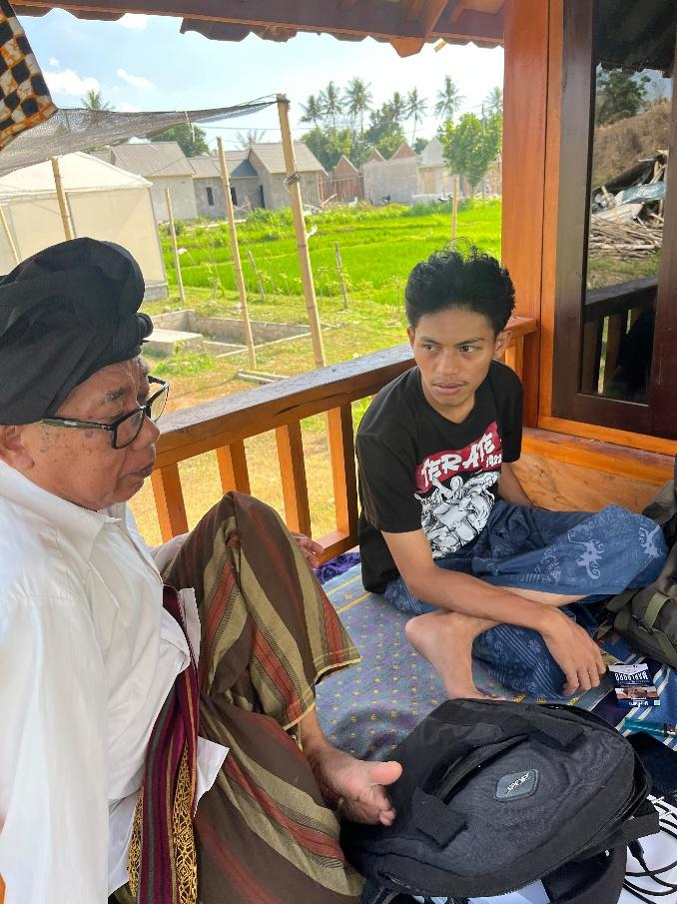
Tetapi warisan yang paling melekat menurut saya sampai sekarang adalah ilmu yang beliau ajarkan kepada murid-muridnya dan diteruskan kepada generasi-generasi berikutnya karena yang kita ketahui bahwa nabi tidak mewariskan harta bendanya tetapi yang nabi wariskan adalah ilmu pengetahuan dan yang abadi dari seorang tokoh besar yang saya ketahui itu bukan berupa uang tetapi ilmu nya yang selalu di ingat sampai berpuluh-puluh tahun lamanya, termasuk Tuan Guru Raden Muhammad Rais mengapa masih di ingat namanya sampai saat ini adalah karena yang beliau wariskan adalah ilmunya.
Gambar 2, Mik Rais
Dari beberapa narasumber yang saya wawancara seperti Mik Rais, Bapuk Thuhur, Bapuk Umak mengatakan, bahwa beliau ini adalah salah seorang waliyullah. Mengapa demikian, karena dari hasil wawancara yang saya dapatkan bukan tentang perjalanan hidupnya saja tetapi juga beberapa karomahnya beliau, di antaranya itu;
Salah satu cerita yang saya dapatkan dari Mik Rais bahwa cerita ini beliau tahu dari muridnya yaitu Mik Rim dari Jeringo yang pernah mengaji di Tuan Guru Raden Muhammad Rais. Mik Rais menuturkan tentang percakapan beliau dengan muridnya mengatakan bahwa “besok di Mambalan akan terjadi perubahan besar seperti ninting akan tidak sebagus kelihatannya seperti saat ini dan di sebelah utaranya slengkak ini akan datang lautan cina”. Dari cerita tersebut saya coba memikirkan apa yang di maksud oleh Tuan Guru Raden Muhammad Rais tentang perubahan tersebut, lalu saya berpikir mungkin yang di maksudnya beliau adalah perumahan BTN yang ada saat ini.
Ada juga cerita yang Mik Rais sebutkan ketika Tuan Guru Muhammad Rais hendak pergi ke Mekkah untuk belajar ceritanya beliau itu sedang berada di atas kapal menuju Mekkah dan beliau ini bersama salah satu orang Tuan Guru dari sekarbela ketika itu kapal yang beliau tumpangi ini sudah bersandar sampai mekkah tetapi Tuan Guru Raden Muhammad Rais ini masih diam di atas kapal, duduk sambil merokok, lalu temannya yang tuan guru itu berkata “ teh kek den ite bak penginapan ”( ayok den kita ke penginapan) tetapi Raden Muhammad Rais ini berkata “ Menjulu wah ( Duluan dah) lalu temennya beliau ini berkata “ ooh nggih (ouh iyaa)” dan sesampainya, temanmya membuka pintu penginapan tiba-tiba saja ada Tuan Guru Muhammad Rais yang ada di kamarnya, dan temannya tersebut ini kaget kok bisa beliau ada disini.
Cerita-cerita inilah yang membuat para narasumber meyakini bahwa Tuan Guru Raden Muhammad Rais ini adalah seorang waliyullah pada masanya, Dari cerita ini juga saya meyakini bahwa beliau ini adalah salah seorang tokoh yang sangat alim dan salah satu tokoh yang membantu penyebaran Islam di Pulau Lombok .
Tetapi hari ini, pernahkah kita menyadari atau berpikir tentang perbedaan zaman dahulu dengan sekarang, termasuk di desa kita hari ini? Mungkin, jika kita mengulik lagi cerita-cerita sejarah para pendahulu kita, mungkin yang akan kita dapatkan atau yang akan kita ketahui di desa kita ini bukan hanya tentang kebudayaan dan adatnya, tetapi tentang banyaknya orang-orang alim yang lahir di Desa Mambalan, yang banyak mengambil peran dalam penyebaran Islam di Lombok kala itu.
Tetapi yang saya lihat hari ini di Mambalan jauh berbeda dengan zaman saat itu. Pada saat ini , mungkin dikarenakan oleh arus zaman yang terus berubah-ubah setiap saat dalam banyak hal. Jadi yang ingin saya katakan, bahwa cerita-cerita ini bukan hanya rekam jejaknya saja atau makam tersebut bukan hanya sebagai penanda suatu tempat, tetapi juga sebagai kompas moral yang sengaja ditinggalkan para pendahulu agar kita tidak buta arah di tengah zaman yang melaju. Sementara di makam tersebut, bukan hanya kita melihat siapa yang terbaring di sana, tetapi kita diajak bercermin: jejak apa yang akan kita tinggalkan kelak di tanah yang sama atau desa yang kita tempati saat ini.

